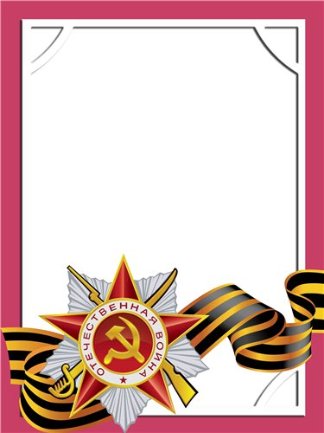
Ленкова
Нина
Петровна

Ветеран войны и труда

Родился в 1926 г.
С Т А Р Ш И Й С Е Р Ж А Н Т
Участвовала в боевых действиях в составе 1467 полевого госпиталя – санинструктором.

Награждена медалью «За боевые заслуги» и другими четырьмя медалями.

